**1 问题描述**

小程序扫码充电时，选择完充电时间，程序一直加载，无法充电。

**2 查看管理平台数据**

根据充电桩【是否在线】显示为【是】，【最后通信时间】为【过去的某一段相近时间】，可以判断是server.exe出了故障。

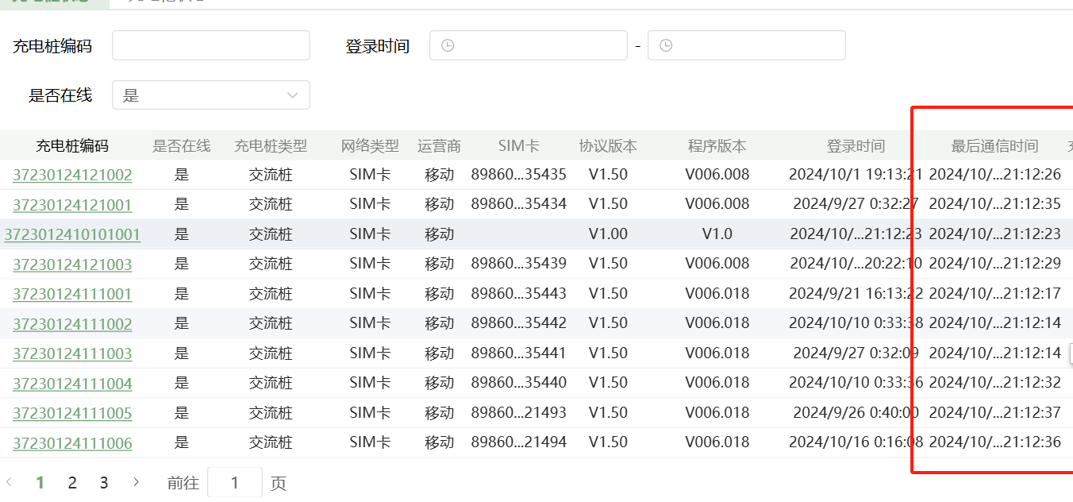

**3 解决方式**

登录云主机后，发现 server.exe 文件丢失，重新复制server.exe并启动，问题解决。

说明：查看杀毒软件日志，未发现删除文件的日志，目前文件丢失原因不明。

关于部署，参考文档**《系统部署手册.pdf》**中的【**三 配置 Server**】。